様式第１号（第３条関係）
記 入 例
農地の現状変更届出書

令和〇○年〇○月〇○日

東松島市農業委員会会長 殿

届出者 住 所 東松島市矢本字上河戸○○番地○○
氏 名 東松島 一郎 ㊞
電話番号 〇○〇○－〇○－〇○〇○

農地の現状変更届指導要綱により、下記のとおり農地の現状を変更したいので届出します。なお、農業用施設用地以外の用途に使用しないことを確約します。

記

１ 現状変更を行う農地の表示
所在 | 地番 | 地目 |  | 変更後の地目 | 地積  (㎡) | 所有者名 | 届出者の権限
所在 | 地番 | 登記簿 | 現況
○○字○○ | 1-1 | 田 | 田 | 畑 | 200 | 東松島 一郎 | 所有権

２ 現状変更を行う理由
畑として利用するため

３ 現状変更の工事概要
（１）工事施工者の住所氏名
東松島市小野字新宮前○○番地○○
○○○建設(株)

（２）切土盛土の高さ 盛土 1 ｍ

（３）土量 200 立米

（４）工事の費用 500 千円

（５）防災の方法
隣地や用排水路から30cm程度離し盛土し、土砂等の流出を防止する。

（６）切土及び盛土のストック及び運搬経路
別紙のとおり

（７）関係法令の手続き状況

４ 工事期間
着工予定 令和〇○年〇○月〇○日
完成予定 令和〇○年〇○月〇○日

５ 当該地の利用計画、作付予定作物及び隣接地の状況
野菜（はくさい、大根、キャベツ等）作付
令和〇○年〇○月〇○日から作付開始予定

６ 添付書類
（１）登記簿謄本（登記事項証明書）
（２）位置図
（３）公図（写）
（４）同意を必要とする場合は、その同意書
（５）施行前の現況写真
（６）その他必要な書類

＜切土及び盛土のストック及び運搬経路図＞

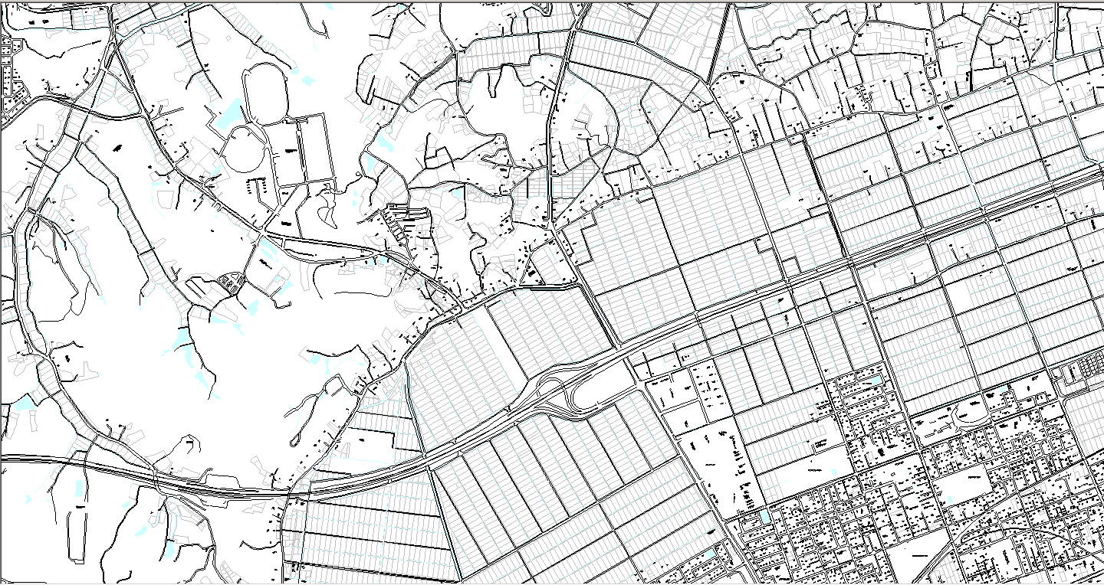
届出地
土砂搬出

